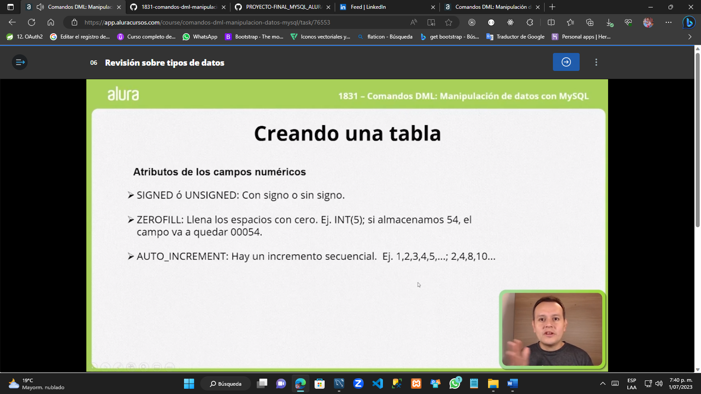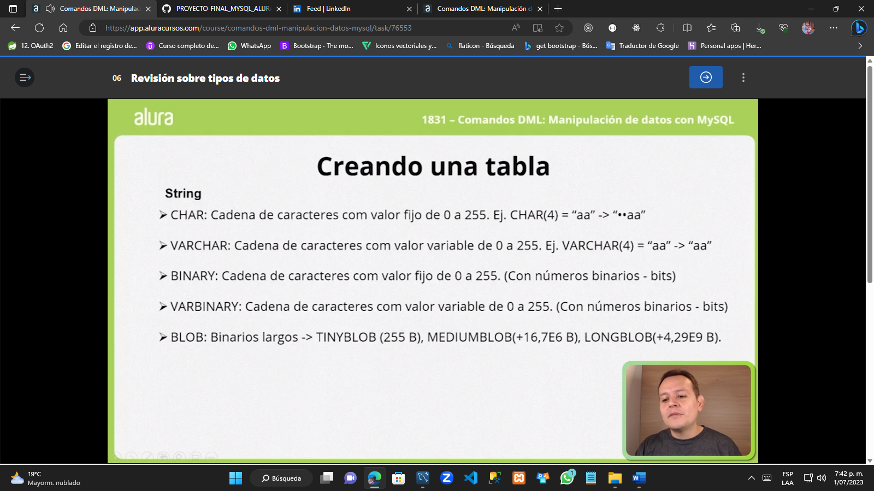

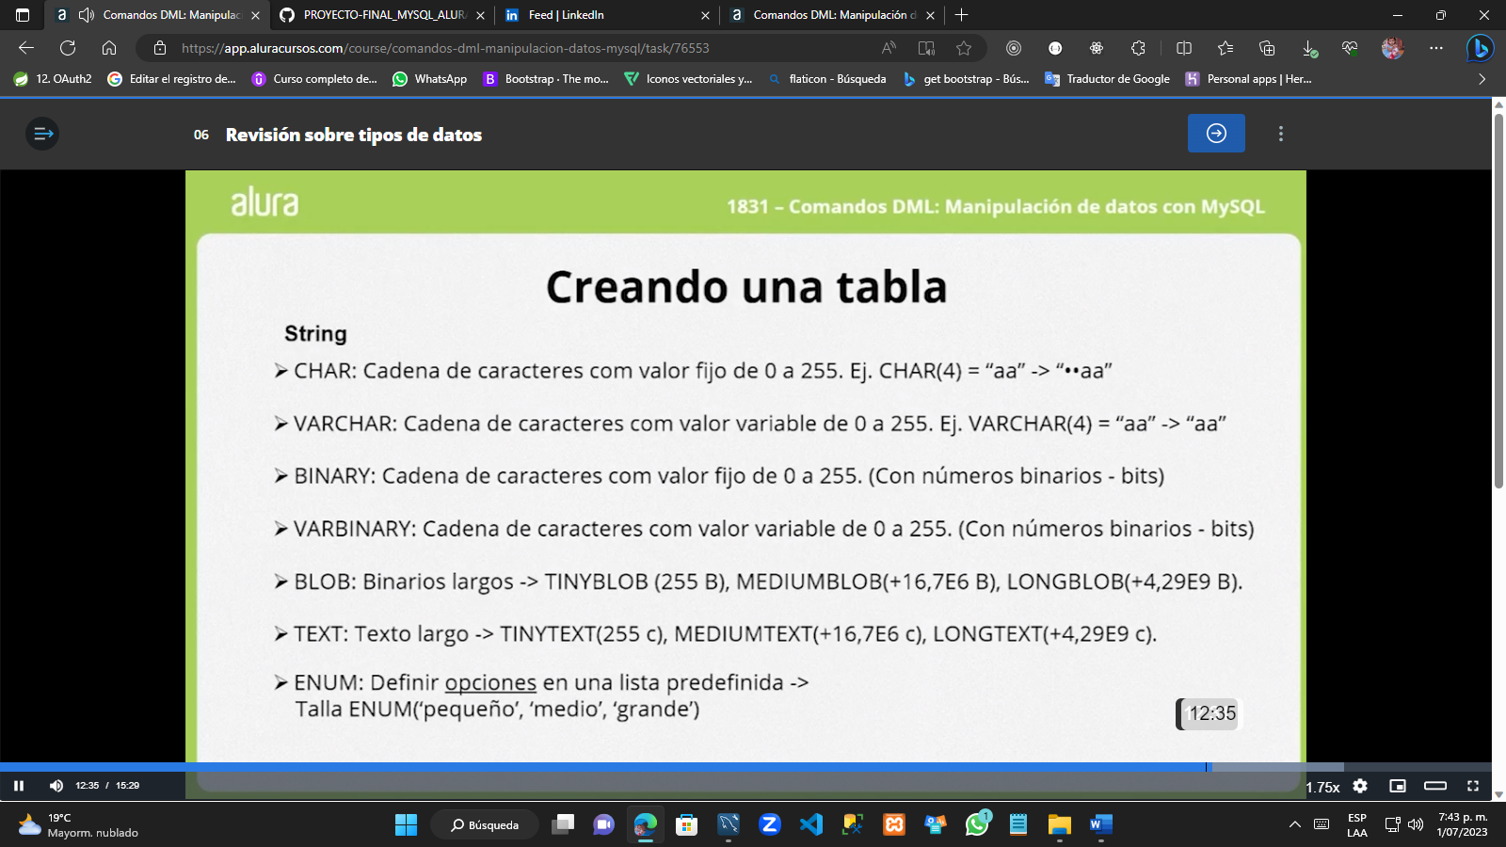

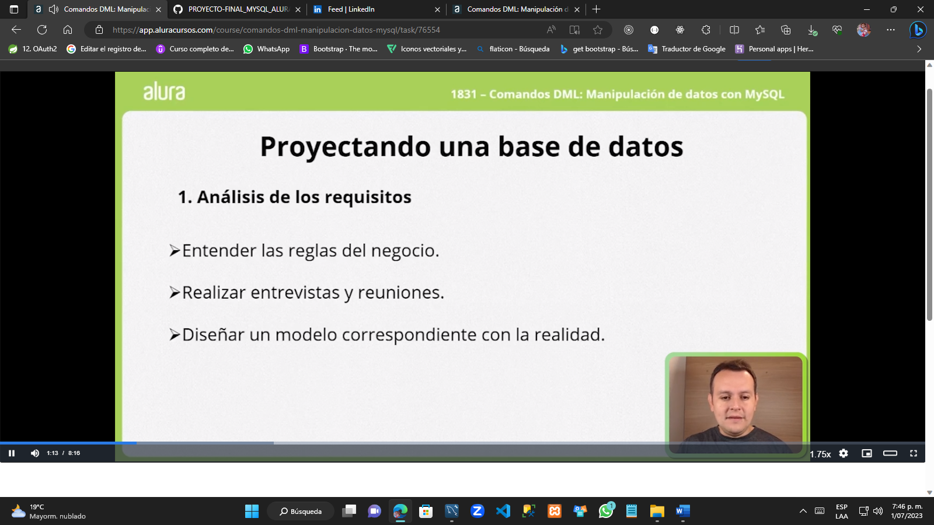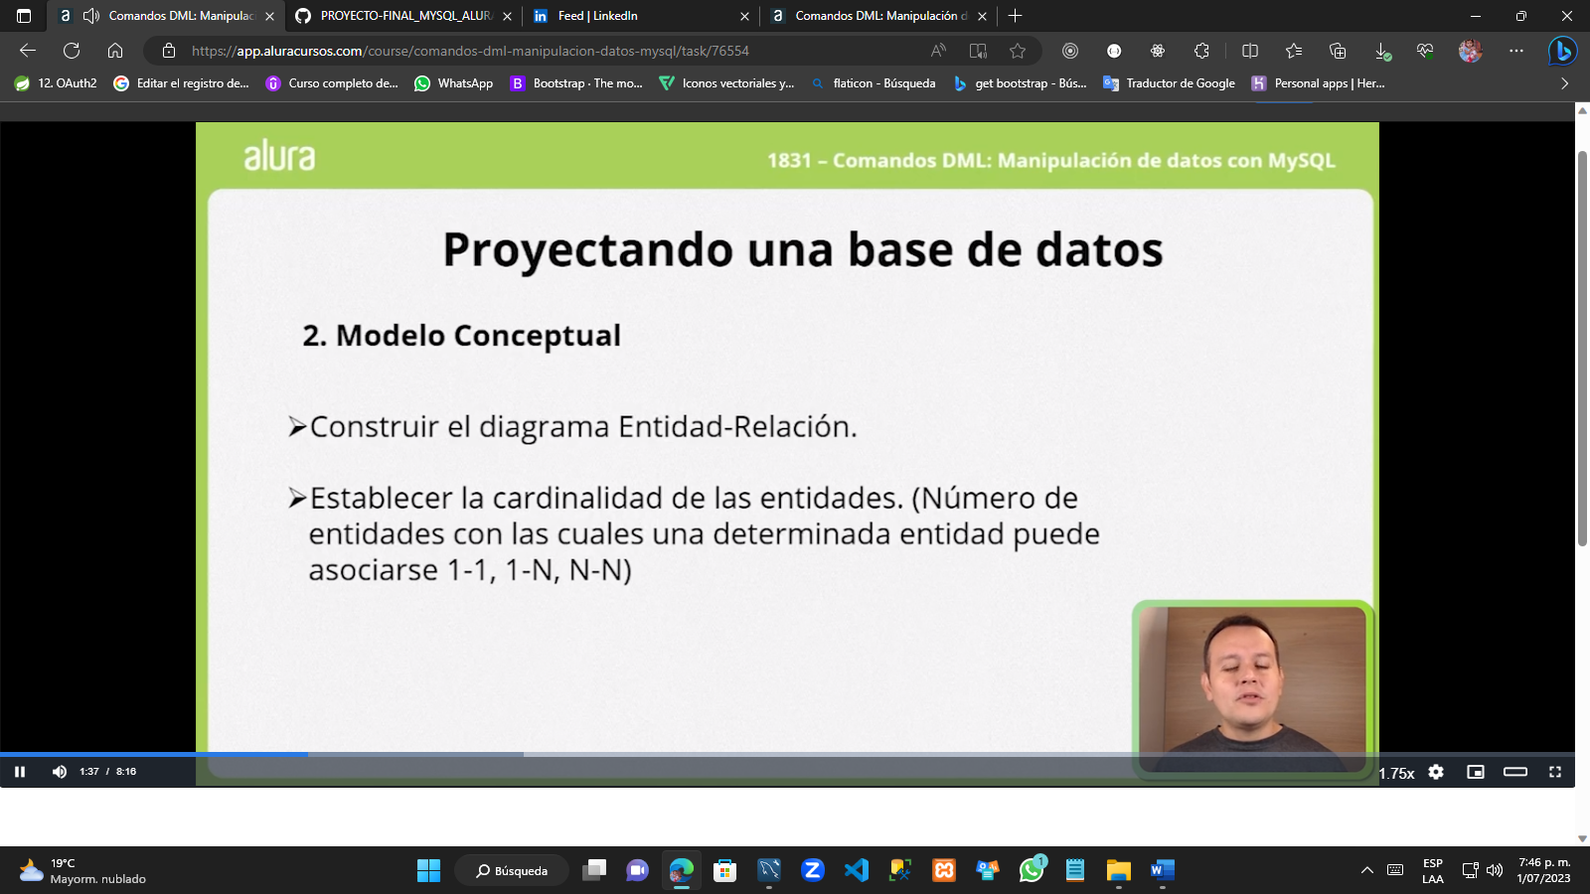

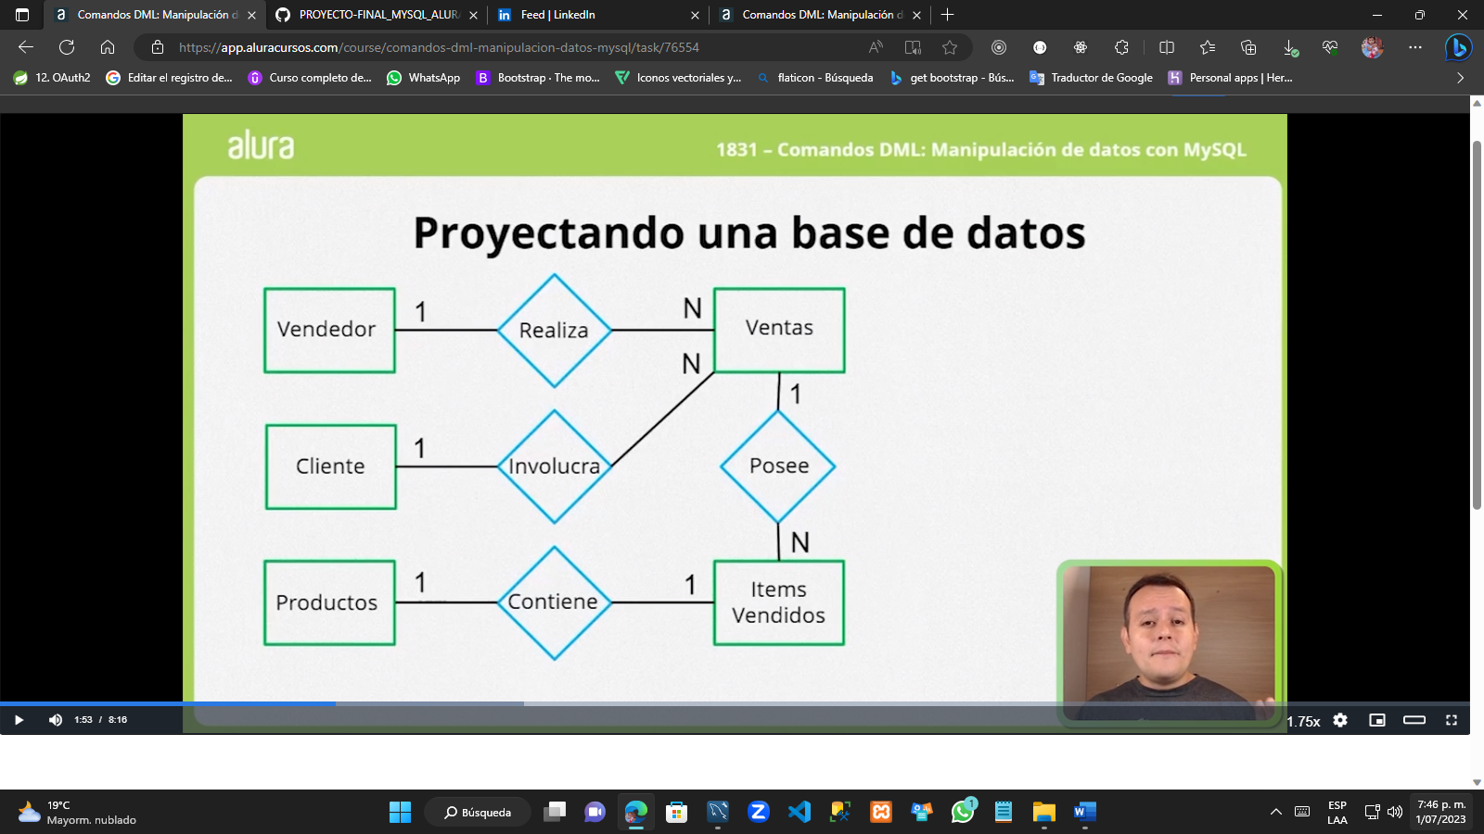

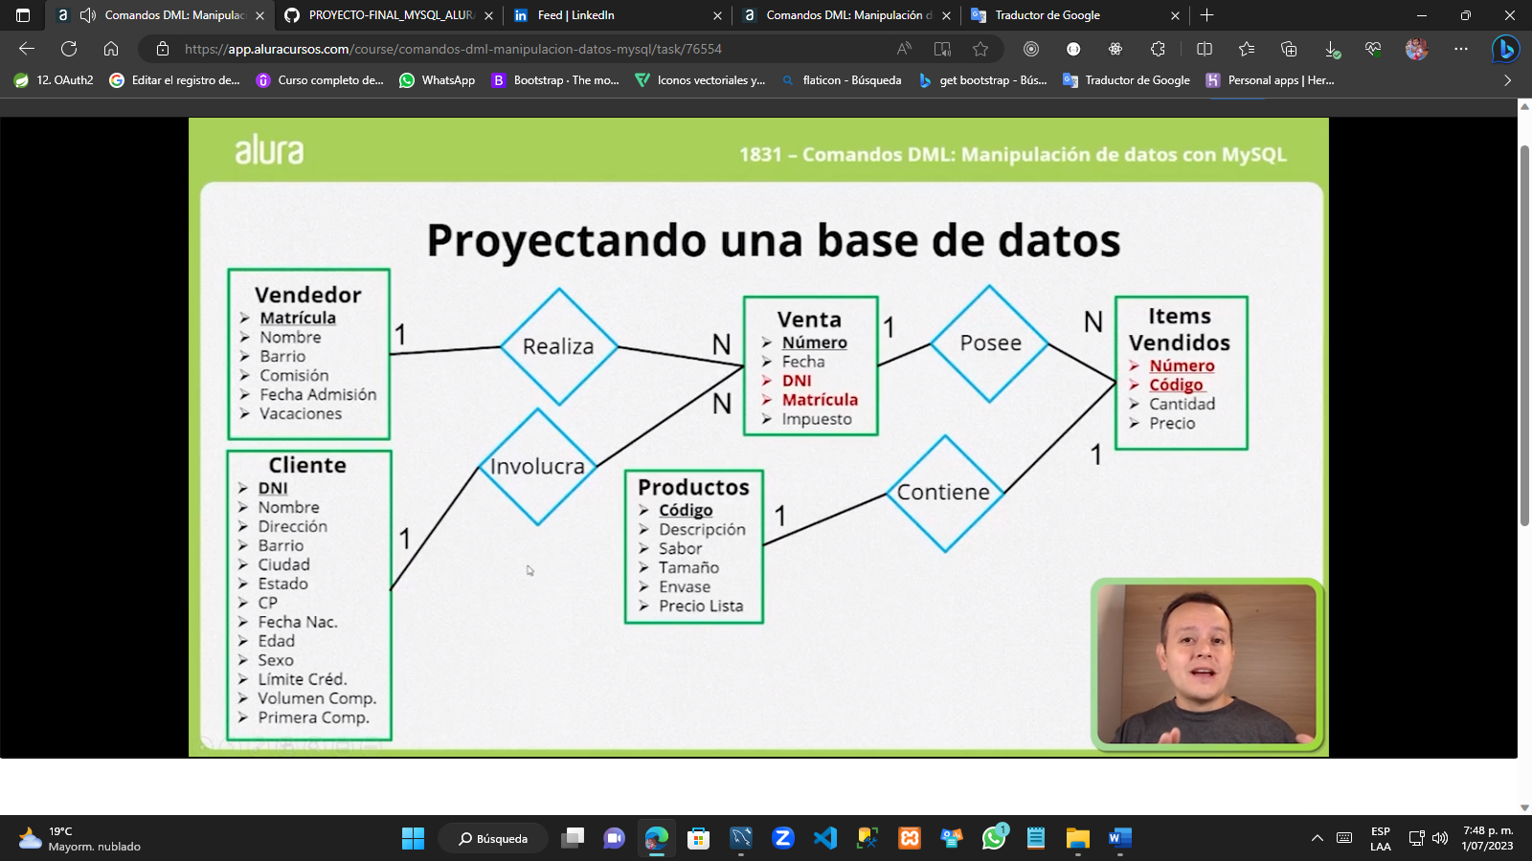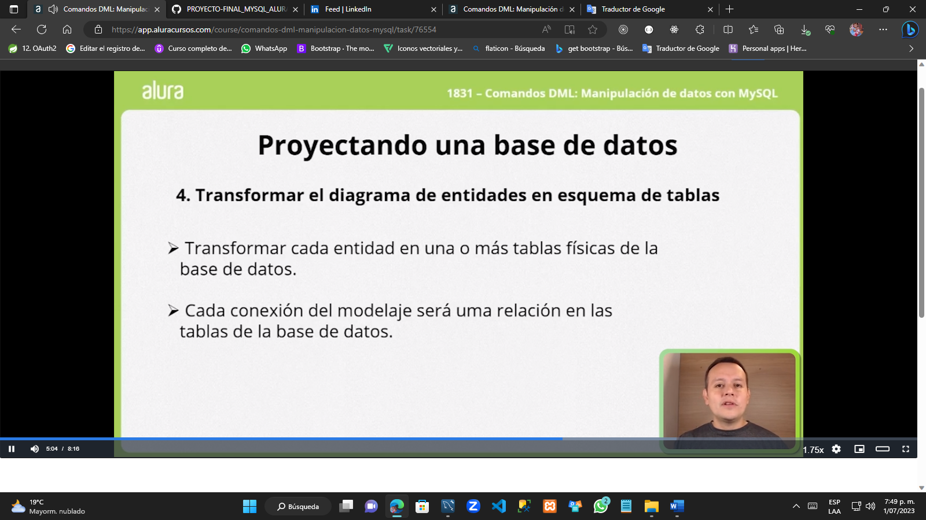

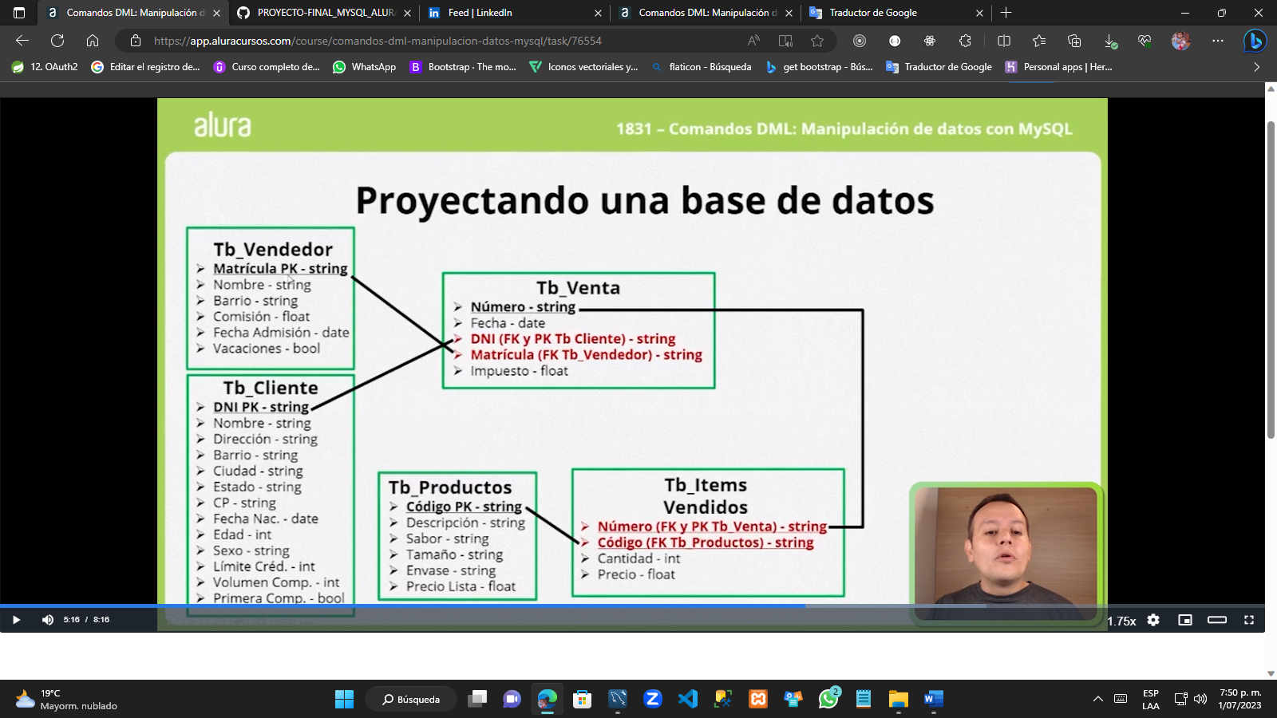

//La gerencia de la empresa de jugos realizó la solicitud de cambiar los nombres de las tablas colocando el prefijo tb_ antes de cada nombre:

ALTER TABLE factura RENAME tb_factura;

ALTER TABLE cliente RENAME tb_cliente;

ALTER TABLE items_facturas RENAME tb_items_facturas;

 Haga lo que hicimos en aula

[PRÓXIMA ACTIVIDAD](https://app.aluracursos.com/course/comandos-dml-manipulacion-datos-mysql/task/76603/next)

Llegó la hora de que sigas todos los pasos realizados por mí durante esta aula. En caso de que ya lo hayas hecho, excelente. Si aún no lo hiciste, es importante que ejecutes lo que fue visto en los videos para poder continuar con la siguiente aula.

1) Abre MySQL Workbench y crea un nuevo script de comandos SQL.

2) Para crear una base de datos podemos usar el comando CREATE. Digita el siguiente comando para crear una nueva base de datos:

CREATE DATABASE ventas_jugos;COPIA EL CÓDIGO

3) Podemos emplear algunas propiedades para definir el tipo de tabla de caracteres que puede ser usada para almacenar los datos en la base. Digita el siguiente comando para crear una base que utilice la tabla de caracteres UTF32, Si hay dudas si existe o no la base de datos, podemos usar el comando IF NOT EXISTS.:

CREATE SCHEMA IF NOT EXISTS ventas_jugos2 DEFAULT CHARSET utf32;COPIA EL CÓDIGO

4) Podemos eliminar una base de datos existente. Para ello digita el comando:

DROP DATABASE ventas_jugos2;COPIA EL CÓDIGO

5) Doble clic sobre la base de datos ventas_jugos para que la misma quede seleccionada. El nombre de ella debe estar resaltado en negrilla.

6) Crea un nuevo script de SQL y digita el comando:

USE ventas_jugos;COPIA EL CÓDIGO

Este comando forzará la selección de la base de datos ventas_jugos.

7) Vamos a crear la primera tabla en nuestra base de datos. Digita ejecuta:

CREATE TABLE tb_producto(

CODIGO VARCHAR(10) NOT NULL,

DESCRIPCION VARCHAR(100) NULL,

SABOR VARCHAR(50) NULL,

TAMANO VARCHAR(50) NULL,

ENVASE VARCHAR(50) NULL,

PRECIO_LISTA FLOAT NULL,

PRIMARY KEY (CODIGO)

);COPIA EL CÓDIGO

8) Vamos a crear la segunda tabla (vendedores). Digita:

CREATE TABLE tb_vendedor(

MATRICULA VARCHAR(5) NOT NULL,

NOMBRE VARCHAR(100) NULL,

BARRIO VARCHAR(50) NULL,

COMISION FLOAT NULL,

FECHA_ADMISION DATE NULL,

DE_VACACIONES BIT(1) NULL,

PRIMARY KEY(MATRICULA)

);

9) Haz clic con el botón derecho del mouse sobre Table y selecciona la opción Create Table.

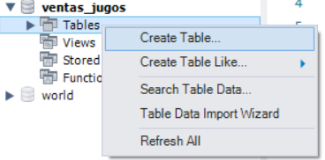

10) Tenemos un cuadro de diálogo para crear una tabla a través de un asistente. Digita lo siguiente para crear la tabla de clientes y la tabla de items_facturas:

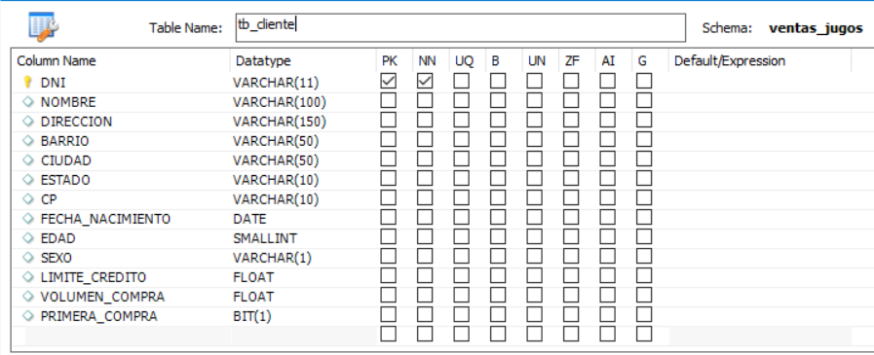

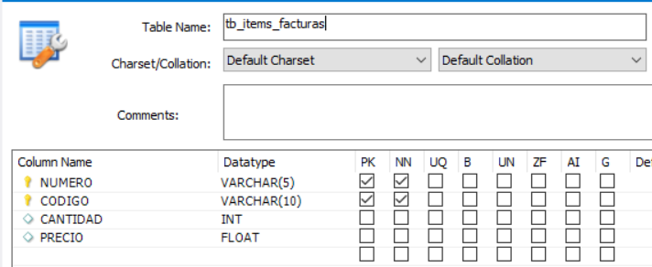

11) Confirma la creación de las tablas anteriores haciendo clic sobre el botón apply.

12) Vamos a crear una tabla adicional que es la tabla de ventas. Para ello, digita en un nuevo script:

USE ventas_jugos;

CREATE TABLE tb_venta(

NUMERO VARCHAR(5) NOT NULL,

FECHA DATE NULL,

DNI VARCHAR(11) NOT NULL,

MATRICULA VARCHAR(5) NOT NULL,

IMPUESTO FLOAT,

PRIMARY KEY(NUMERO)

);

13) Podemos crear relaciones entre esta tabla y la tabla de clientes y vendedores. Para ello digita y ejecuta:

ALTER TABLE tb_venta ADD CONSTRAINT FK_CLIENTE

FOREIGN KEY (DNI) REFERENCES tb_cliente(DNI);

ALTER TABLE tb_venta ADD CONSTRAINT FK_VENDEDOR

FOREIGN KEY (MATRICULA) REFERENCES tb_vendedor(MATRICULA);COPIA EL CÓDIGO

14) El nombre de la tabla también puede ser alterado tras la creación de la misma. Digita y ejecuta:

USE ventas_jugos;

ALTER TABLE tb_venta RENAME tb_factura;

Incluye los siguientes registros en la tabla de clientes:

DNI: 9283760794, NOMBRE: Edson Calisaya, DIRECCION: Sta Úrsula Xitla, BARRIO: Barrio del Niño Jesús, CIUDAD: Ciudad de México, ESTADO: EM, CP: 22002002, FECHA DE NACIMIENTO: 1995-01-07, EDAD: 25, SEXO: M, LIMITE DE CREDITO: 150000, VOLUMEN DE COMPRA: 250000, PRIMERA COMPRA: Sí.

DNI: 7771579779, NOMBRE: Marcelo Perez, DIRECCION: F.C. de Cuernavaca 13, BARRIO: Carola, CIUDAD: Ciudad de México, ESTADO: EM, CP: 88202912, FECHA DE NACIMIENTO: 1992-01-25, EDAD: 29, SEXO: M, LIMITE DE CREDITO: 70000, VOLUMEN DE COMPRA: 160000, PRIMERA COMPRA: Sí.

DNI: 5576228758, NOMBRE: Patricia Olivera, DIRECCION: Pachuca 75, BARRIO: Condesa, CIUDAD: Ciudad de México, ESTADO: EM, CP: 88192029, FECHA DE NACIMIENTO: 1995-01-14 , EDAD: 25, SEXO: F, LIMITE DE CREDITO: 70000, VOLUMEN DE COMPRA: 160000, PRIMERA COMPRA: Sí.

VER OPINIÓN DEL INSTRUCTOR

### Opinión del instructor

INSERT INTO TABLA_DE_CLIENTES (DNI, NOMBRE, DIRECCION, BARRIO, CIUDAD, ESTADO, CP, FECHA_NACIMIENTO, EDAD, SEXO, LIMITE_CREDITO, VOLUMEN_COMPRA, PRIMERA_COMPRA) VALUES ('9283760794', 'Edson Calisaya', 'Sta Úrsula Xitla', 'Barrio del Niño Jesús', 'Ciudad de México', 'EM', '22002002', '1995-01-07', 25, 'M', 150000, 250000, 1);

INSERT INTO TABLA_DE_CLIENTES (DNI, NOMBRE, DIRECCION, BARRIO, CIUDAD, ESTADO, CP, FECHA_NACIMIENTO, EDAD, SEXO, LIMITE_CREDITO, VOLUMEN_COMPRA, PRIMERA_COMPRA) VALUES ('7771579779', 'Marcelo Perez', 'F.C. de Cuernavaca 13', 'Carola', 'Ciudad de México', 'EM', '88202912', '1992-01-25', 29, 'M', 120000, 200000, 1);

INSERT INTO TABLA_DE_CLIENTES (DNI, NOMBRE, DIRECCION, BARRIO, CIUDAD, ESTADO, CP, FECHA_NACIMIENTO, EDAD, SEXO, LIMITE_CREDITO, VOLUMEN_COMPRA, PRIMERA_COMPRA) VALUES ('5576228758', 'Patricia Olivera', 'Pachuca 75', 'Condesa', 'Ciudad de México', 'EM', '88192029', '1995-01-14', 25, 'F', 70000, 160000, 1);

////

Haga lo que hicimos en aula

[PRÓXIMA ACTIVIDAD](https://app.aluracursos.com/course/comandos-dml-manipulacion-datos-mysql/task/76604/next)

Llegó la hora de que sigas todos los pasos realizados por mí durante esta aula. En caso de que ya lo hayas hecho, excelente. Si aún no lo hiciste, es importante que ejecutes lo que fue visto en los videos para poder continuar con la siguiente aula.

1) Vamos a crear un nuevo script SQL en Workbench.

2) Ahora, vamos a insertar un nuevo producto. Digita:

USE ventas_jugos;

INSERT INTO tb_producto (CODIGO, DESCRIPCION, SABOR, TAMANO, ENVASE,

PRECIO_LISTA) VALUES ('1040107', 'Light', 'Sandía', '350 ml', 'Lata', 4.56);

3) Debemos confirmar si el producto fue incluido en la tabla. Digita y ejecuta:

SELECT * FROM tb_producto;

4) En el script, podemos incluir un comando INSERT más. Digita y ejecuta:

INSERT INTO tb_producto (CODIGO, SABOR, DESCRIPCION, TAMANO, ENVASE,

PRECIO_LISTA) VALUES ('1040108', 'Guanábana', 'Light', '350 ml', 'Lata', 4.00);

5) Tambíén podemos, en un mismo comando, incluir más de un registro. Digita y ejecuta:

INSERT INTO tb_producto VALUES

('1040109', 'Light', 'Asaí', '350 ml', 'Lata', 5.60),

('1040110', 'Light', 'Manzana', '350 ml', 'Lata', 6.00),

('1040111', 'Light', 'Mango', '350 ml', 'Lata', 3.50);COPIA EL CÓDIGO

6) Descarga el archivo adjunto RecuperacionAmbiente.rar.

7) Descompacta el archivo.

8) Selecciona la pestaña Administration, en el área Navigator.

9) Selecciona el link Data Import/Restore.

10) En la opción Import From Dump Project Folder escoge el directorio DumpJugosVentas.

11) Haz clic sobre el botón Start Import.

12) Verifica en la base jugos_ventas se las tablas fueron creadas.

13) Podemos acceder a la base jugos_ventas desde ventas_jugos. La forma de hacerlo es empleando los siguientes comandos:

USE ventas_jugos;

SELECT * FROM jugos_ventas.tabla_de_productos;

14) La siguiente consulta, muestra la lista de productos, en la tabla tabla_de_productos, de la base jugos_ventas los cuales aún no fueron incluidos en tb_productos, de la base ventas_jugos:

SELECT CODIGO_DEL_PRODUCTO AS CODIGO, NOMBRE_DEL_PRODUCTO AS DESCRIPCION,

SABOR, TAMANO, ENVASE, PRECIO_DE_LISTA AS PRECIO_LISTA

FROM jugos_ventas.tabla_de_productos

WHERE CODIGO_DEL_PRODUCTO NOT IN (SELECT CODIGO FROM tb_producto);COPIA EL CÓDIGO

15) Con ayuda del comando INSERT podemos incluir los productos desde la tabla jugos_ventas.tabla_de_productos hacia la tabla ventas_jugos.tb_producto. Digita y ejecuta:

INSERT INTO tb_producto

SELECT CODIGO_DEL_PRODUCTO AS CODIGO, NOMBRE_DEL_PRODUCTO AS DESCRIPCION,

SABOR, TAMANO, ENVASE, PRECIO_DE_LISTA AS PRECIO_LISTA

FROM jugos_ventas.tabla_de_productos

WHERE CODIGO_DEL_PRODUCTO NOT IN (SELECT CODIGO FROM tb_producto);COPIA EL CÓDIGO

16) Vamos a confirmar el contenido de tb_producto. Digita y ejecuta:

SELECT * FROM tb_producto;

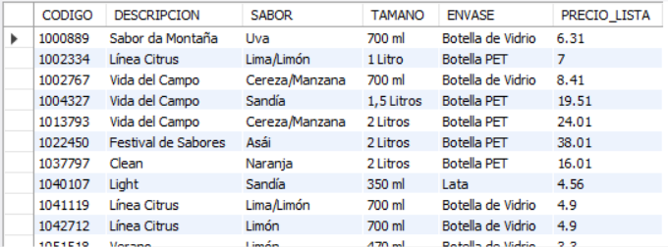

17) Ahora, vamos a incluir clientes en la tabla tb_cliente. Digita y ejecuta:

SELECT * FROM tb_cliente;COPIA EL CÓDIGO

¿Cuántos clientes hay en la tabla?

18) Al lado derecho de donde aparece la tabla aparece el botón Form Editor. Allí tendremos un formulario para editar la tabla de clientes:

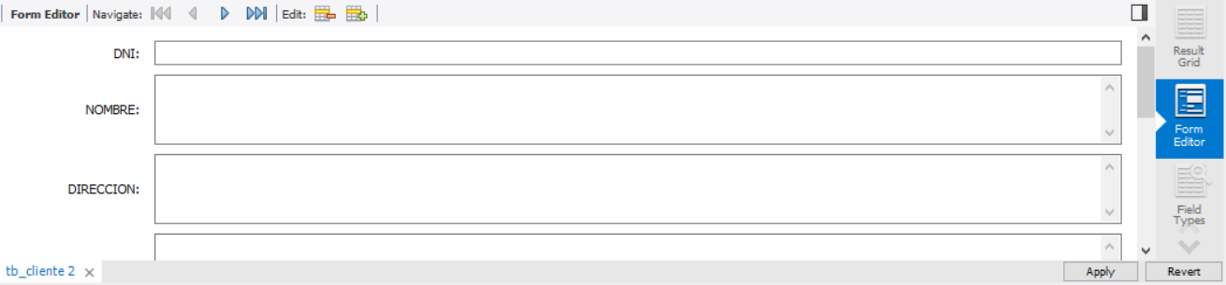

19) Incluye un nuevo cliente:

DNI: 1471156710; NOMBRE: Erica Carvajo; DIRECCION: Heriberto Frías 1107; BARRIO: Del Valle; CIUDAD: Ciudad de Mexico; ESTADO: EM; CP: 80012212; FECHA_NACIMIENTO: 1990-03-01; IDADE: 30; SEXO: F; LIMITE_CREDITO: 170000; VOLUME_COMPRA: 24500; PRIMEIRA_COMPRA: 1;

20) Confirma su inclusión haciendo clic sobre apply.

21) Ejecuta la consulta nuevamente. Digita y ejecuta:

SELECT * FROM tb_cliente;COPIA EL CÓDIGO

¿El cliente fue incluido?

22) Vamos a incluir a los clientes usando como fuente nuestra otra base de datos. Digita y ejecuta:

INSERT INTO tb_cliente

SELECT DNI, NOMBRE, DIRECCION_1 AS DIRECCION,

BARRIO, CIUDAD, ESTADO, CP, FECHA_DE_NACIMIENTO

AS FECHA_NACIMIENTO, EDAD, SEXO, LIMITE_DE_CREDITO

AS LIMITE_CREDITO, VOLUMEN_DE_COMPRA AS VOLUMEN_COMPRA,

PRIMERA_COMPRA FROM jugos_ventas.tabla_de_clientes

WHERE DNI NOT IN (SELECT DNI FROM tb_cliente);COPIA EL CÓDIGO

23) Verfica el contenido de tb_cliente:

SELECT * FROM tb_cliente;COPIA EL CÓDIGO

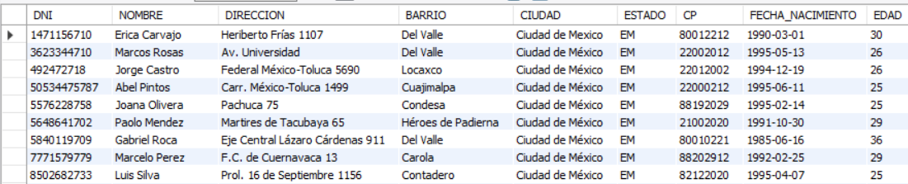

24) Vamos a mostrar ahora como incluir datos en la tabla tb_vendedor através de archivos externos. En los archivos que descargaste al preparar el ambiente, aparece dentro de la carpeta RecuperacionAmbiente un archivo llamado vendedores.csv.

25) Haz clic con el botón derecho del mouse sobre la tabla tb_vendedor y escoge la opción Table Data Import Wizard.

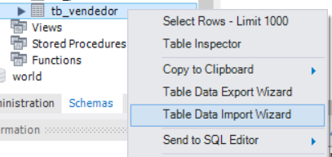

26) En File Path selecciona el archivo vendedores.csv.

27) Mantenga los datos por defecto.

28) Pueden existir problemas entre computadores y entre los archivos descargados. Debes ver la combinación correta entre el formato del archivo (Que puede ser modificado en el NOTEPAD clásico) y en el cuadro de diálogo de importación de datos.

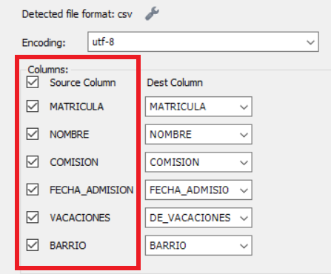

29) Desmarca la opción VACACIONES:

30) Clic en Next varias veces hasta que los datos sean incluidos en tb_vendedor.

31) Verifica el contenido de la tabla tb_vendedor:

SELECT * FROM tb_vendedor;

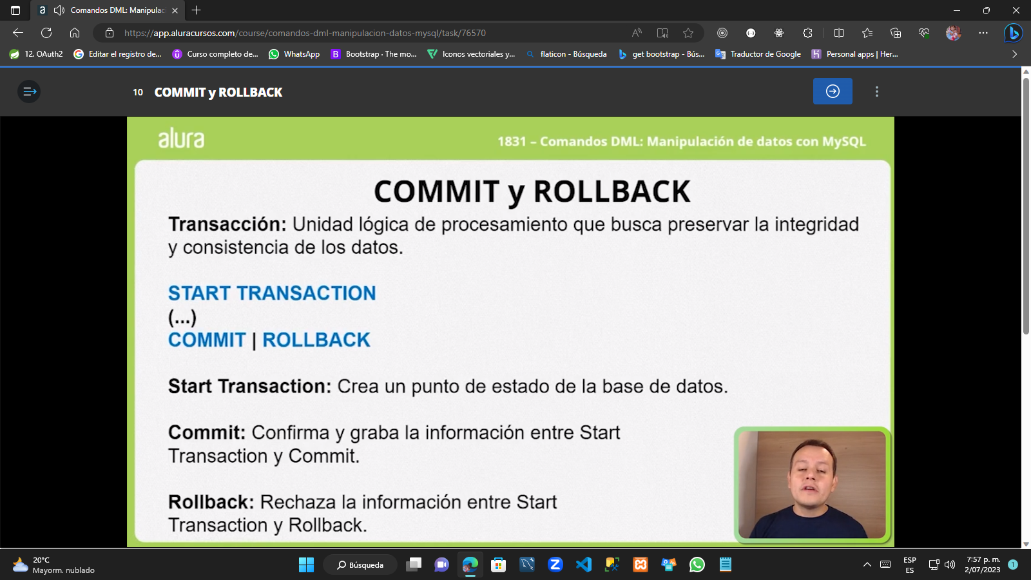

# Haga lo que hicimos en aula

[**PRÓXIMA ACTIVIDAD**](https://app.aluracursos.com/course/comandos-dml-manipulacion-datos-mysql/task/76605/next)

Llegó la hora de que sigas todos los pasos realizados por mí durante esta aula. En caso de que ya lo hayas hecho, excelente. Si aún no lo hiciste, es importante que ejecutes lo que fue visto en los videos para poder continuar con la siguiente aula.

1) Vamos a verificar la tabla tb_producto.

SELECT * FROM tb_producto;COPIA EL CÓDIGO

2) Vamos a alterar el precio de lista de uno de los productos:

UPDATE tb_producto SET PRECIO_LISTA= 5 WHERE CODIGO = '1000889';COPIA EL CÓDIGO

3) Podemos alterar los datos de la tabla en forma de lote. Digita y ejecuta:

UPDATE tb_producto SET DESCRIPCION= 'Sabor de la Montaña',

TAMANO= '1 Litro', ENVASE = 'Botella PET' WHERE

CODIGO = '1000889';

4) También podemos alterar algún campo basados en el mismo campo que será alterado. Digita e ejecuta:

SELECT * FROM tb_cliente;

UPDATE tb_cliente SET VOLUMEN_COMPRA = VOLUMEN_COMPRA/10;

5) Al igual que incluimos datos en la tabla basados en los datos de otra tabla, podemos también alterar datos de esta misma manera. Digita e ejecuta:

USE ventas_jugos;

UPDATE tb_vendedor A

INNER JOIN

jugos_ventas.tabla_de_vendedores B

ON A.MATRICULA = SUBSTRING(B.MATRICULA,3,3)

SET A.DE_VACACIONES = B.VACACIONES;

6) Es posible eliminar datos de la tabla. Antes de ello vamos a incluir nuevos registros que después serán excluidos. Digita e ejecuta:

INSERT INTO tb_producto (CODIGO,DESCRIPCION,SABOR,TAMANO,ENVASE,PRECIO_LISTA)

VALUES ('1001001','Sabor Alpino','Mango','700 ml','Botella',7.50),

('1001000','Sabor Alpino','Melón','700 ml','Botella',7.50),

('1001002','Sabor Alpino','Guanábana','700 ml','Botella',7.50),

('1001003','Sabor Alpino','Mandarina','700 ml','Botella',7.50),

('1001004','Sabor Alpino','Banana','700 ml','Botella',7.50),

('1001005','Sabor Alpino','Asaí','700 ml','Botella',7.50),

('1001006','Sabor Alpino','Mango','1 Litro','Botella',7.50),

('1001007','Sabor Alpino','Melón','1 Litro','Botella',7.50),

('1001008','Sabor Alpino','Guanábana','1 Litro','Botella',7.50),

('1001009','Sabor Alpino','Mandarina','1 Litro','Botella',7.50),

('1001010','Sabor Alpino','Banana','1 Litro','Botella',7.50),

('1001011','Sabor Alpino','Asaí','1 Litro','Botella',7.50);

7) Vamos a eliminar solamente un registro. Digita e ejecuta:

DELETE FROM tb_producto WHERE CODIGO = '1001000';

8) Podemos aplicar un filtro para seleccionar datos que serán excluidos. Digita e ejecuta:

DELETE FROM tb_producto WHERE TAMANO = '1 Litro';

9) Otra forma es eliminar usando la selección de datos de otra tabla. Digita e ejecuta:

DELETE FROM tb_producto

WHERE CODIGO NOT IN (SELECT CODIGO_DEL_PRODUCTO

FROM jugos_ventas.tabla_de_productos);

10) Los comandos UPDATE y DELETE pueden ser ejecutados sobre toda la tabla. Vamos entonces a crear una tabla de forma temporal para después alterarla y eliminarla. Digita y ejecuta:

CREATE TABLE `tb_producto2` (

`CODIGO` varchar(10) NOT NULL,

`DESCRIPCION` varchar(100) DEFAULT NULL,

`SABOR` varchar(50) DEFAULT NULL,

`TAMANO` varchar(50) DEFAULT NULL,

`ENVASE` varchar(50) DEFAULT NULL,

`PRECIO_LISTA` float DEFAULT NULL,

PRIMARY KEY (`CODIGO`)

);

11) Después, vamos a incluir datos en nuestra tabla tb_producto2:

INSERT INTO tb_producto2

SELECT * FROM tb_producto;

12) Altera los datos para toda la tabla:

UPDATE tb_producto2 SET PRECIO_LISTA = PRECIO_LISTA* 1.15;

13) El siguiente comando elimina todos los registros de la tabla. Digita el siguiente comando e ejecútalo para eliminar todos los datos de la tabla:

DELETE FROM tb_producto2;

14) Vamos a iniciar una transacción. Digita el siguiente comando e ejecútalo para crear una transacción:

START TRANSACTION;

15) Vamos a insertar 3 registros en la tb_vendedor:

INSERT INTO `ventas_jugos`.`tb_vendedor`

(`MATRICULA`,

`NOMBRE`,

`BARRIO`,

`COMISION`,

`FECHA_ADMISION`,

`DE_VACACIONES`)

VALUES

('256',

'Fernando Ruiz',

'Oblatos',

0.1,

'2015-06-14',

0);

INSERT INTO `ventas_jugos`.`tb_vendedor`

(`MATRICULA`,

`NOMBRE`,

`BARRIO`,

`COMISION`,

`FECHA_ADMISION`,

`DE_VACACIONES`)

VALUES

('257',

'Fernando Rojas',

'Oblatos',

0.1,

'2015-06-14',

0);

INSERT INTO `ventas_jugos`.`tb_vendedor`

(`MATRICULA`,

`NOMBRE`,

`BARRIO`,

`COMISION`,

`FECHA_ADMISION`,

`DE_VACACIONES`)

VALUES

('258',

'David Rojas',

'Del Valle',

0.15,

'2015-06-14',

0);

16) Modifica los datos referentes a la comisión. Digita y ejecuta:

UPDATE tb_vendedor SET COMISION = COMISION * 1.05;COPIA EL CÓDIGO

17) Vamos a rechazar los anteriores comandos. Digita y ejecuta:

ROLLBACK;

18) Verifica la tabla. Digita y ejecuta:

SELECT * FROM tb_vendedores;

¿Cuántos vendedores hay en tu tabla?

19) Vamos a repetir la modificación iniciando una nueva transacción. Digita y ejecuta:

START TRANSACTION;

INSERT INTO `ventas_jugos`.`tb_vendedor`

(`MATRICULA`,

`NOMBRE`,

`BARRIO`,

`COMISION`,

`FECHA_ADMISION`,

`DE_VACACIONES`)

VALUES

('257',

'Fernando Rojas',

'Oblatos',

0.1,

'2015-06-14',

0);

INSERT INTO `ventas_jugos`.`tb_vendedor`

(`MATRICULA`,

`NOMBRE`,

`BARRIO`,

`COMISION`,

`FECHA_ADMISION`,

`DE_VACACIONES`)

VALUES

('258',

'David Rojas',

'Del Valle',

0.15,

'2015-06-14',

0);

UPDATE tb_vendedor SET COMISION = COMISION * 1.05;

SELECT * FROM tb_vendedor;

20) Ahora, confirmaremos la inclusión de estos datos. Para ello digita:

COMMIT;

21) Verifica nuevamente la tabla. Para ello digita:

SELECT * FROM tb_vendedor;

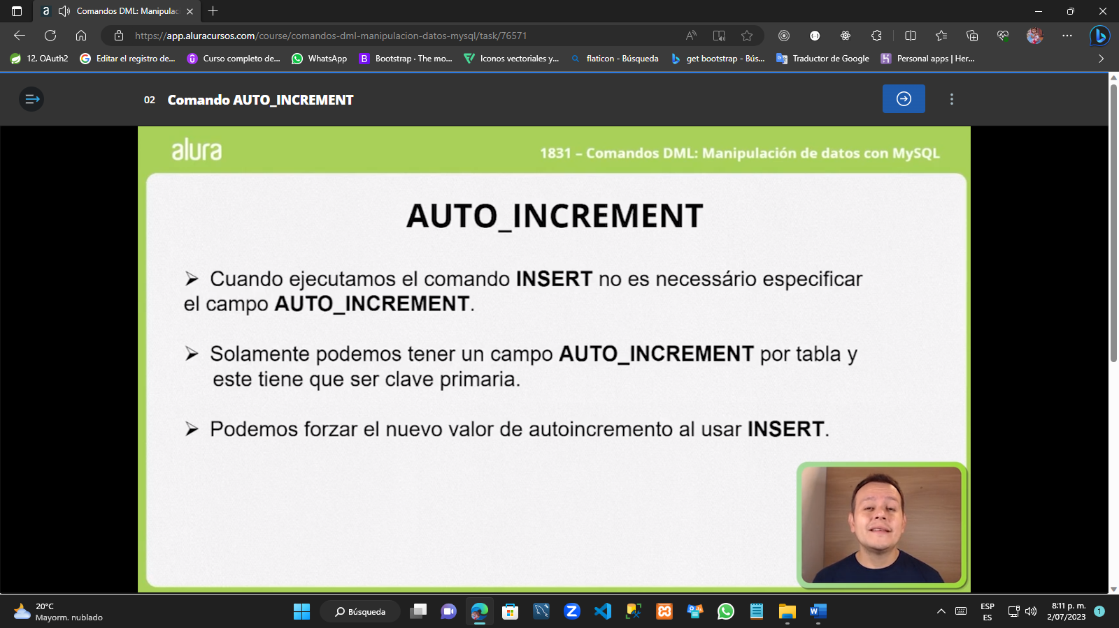

¿Cuál será el valor final de la secuencia tras la ejecución de los siguientes comandos?

CREATE TABLE TAB_IDENTITY2 (ID INT AUTO_INCREMENT, DESCRIPTOR VARCHAR(20), PRIMARY KEY(ID));

INSERT INTO TAB_IDENTITY2 (DESCRIPTOR) VALUES ('CLIENTE1');

INSERT INTO TAB_IDENTITY2 (DESCRIPTOR) VALUES ('CLIENTE2');

INSERT INTO TAB_IDENTITY2 (DESCRIPTOR) VALUES ('CLIENTE3');

INSERT INTO TAB_IDENTITY2 (ID, DESCRIPTOR) VALUES (NULL, 'CLIENTE4');

DELETE FROM TAB_IDENTITY2 WHERE ID = 3;

INSERT INTO TAB_IDENTITY2 (ID, DESCRIPTOR) VALUES (NULL, 'CLIENTE6');

INSERT INTO TAB_IDENTITY2 (ID, DESCRIPTOR) VALUES (NULL, 'CLIENTE7');

DELETE FROM TAB_IDENTITY2 WHERE ID = 2;

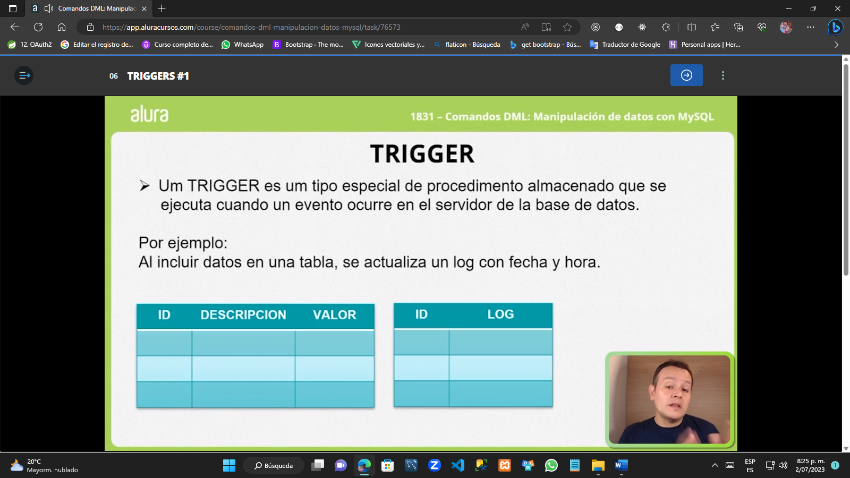

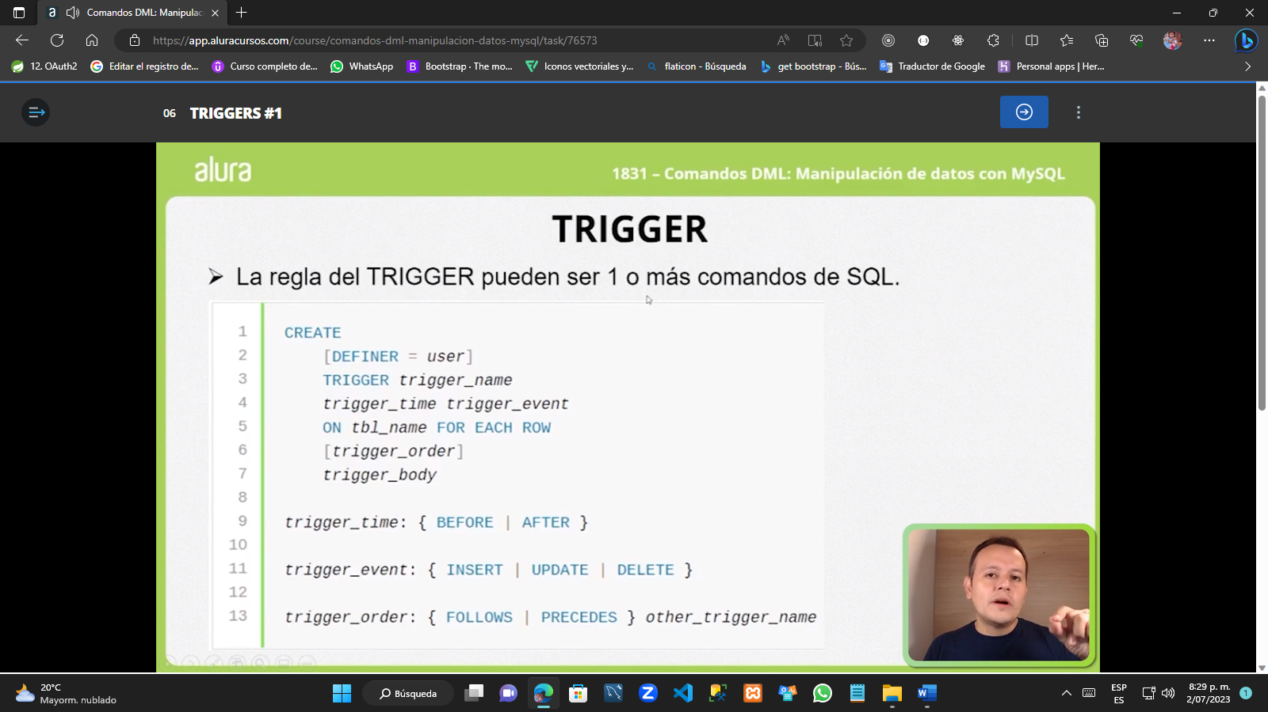

Llegó la hora de que sigas todos los pasos realizados por mí durante esta aula. En caso de que ya lo hayas hecho, excelente. Si aún no lo hiciste, es importante que ejecutes lo que fue visto en los videos para poder continuar con la siguiente aula.

1) El campo de tipo autoincremento crea una secuencia numérica de números enteros en un campo. Para definir este campo necesitamos configurarlo en la creación de la tabla. Luego, digita y ejecuta el siguiente comando:

CREATE TABLE tb_identificacion(

ID INT AUTO_INCREMENT NOT NULL,

DESCRIPCION VARCHAR(50) NULL,

PRIMARY KEY(ID)

);

2) Para insertar un registro no necesitamos hacer referencia al campo autoincremento en el comando INSERT. Digita y ejecuta:

INSERT INTO tb_identificacion(DESCRIPCION)

VALUES ('Cliente A');

3) Verifica el contenido de la tabla. Digita y ejecuta:

SELECT * FROM tb_identificacion;

¿Qué sucedió con el campo ID?

4) A continuación veremos nuevas formas de insertar nuevos registros. Digita y ejecuta:

INSERT INTO tb_identificacion(DESCRIPCION)

VALUES ('Cliente B');

INSERT INTO tb_identificacion(DESCRIPCION)

VALUES ('Cliente C');

INSERT INTO tb_identificacion(DESCRIPCION)

VALUES ('Cliente D');

INSERT INTO tb_identificacion(DESCRIPCION)

VALUES ('Cliente E');

INSERT INTO tb_identificacion(DESCRIPCION)

VALUES ('Cliente F');

5) Verifica el contenido de la tabla. Digita y ejecuta:

SELECT * FROM tb_identificacion;

6) Al eliminar un registro no interrumpimos la secuencia del contador. Observa también que, si deseamos mantener el campo autoincremento en el comando INSERT tendremos que referenciarlo como NULL para no interrumpir la secuencia. Digita y ejecuta:

DELETE FROM tb_identificacion WHERE ID= 6;

INSERT INTO tb_identificacion(ID, DESCRIPCION)

VALUES (100, 'Cliente G');

INSERT INTO tb_identificacion(ID, DESCRIPCION)

VALUES (NULL, 'Cliente I');

7) Podemos definir patrones para los campos. Con ello un campo puede tener un valor DEFAULT en caso que no sea referenciado en el comando INSERT. Digita y ejecuta:

CREATE TABLE tb_default(

ID INT AUTO_INCREMENT,

DESCRIPCION VARCHAR(50) NOT NULL,

DIRECCION VARCHAR(100) NULL,

CIUDAD VARCHAR(50) DEFAULT 'Monterrey',

FECHA_CREACION TIMESTAMP DEFAULT CURRENT_TIMESTAMP(),

PRIMARY KEY(ID)

);

8) Fueron creados valores DEFAULT para CIUDAD y FECHA_CREACION. Digita y ejecuta:

INSERT INTO tb_default

(DESCRIPCION, DIRECCION, CIUDAD, FECHA_CREACION)

VALUES ('Cliente X', 'Calle Sol, 525', 'Cancún', '2021-01-01');

SELECT * FROM tb_default;

Aquí, el comando INSERT funciona normalmente porque todos los campos fueron referenciados.

9) Vamos a repetir el comando INSERT, pero ahora usando solamente los campos que no poseen estándares. Digita y ejecuta:

INSERT INTO tb_default

(DESCRIPCION)

VALUES ('Cliente Y');

¿Cómo aparece tu tabla tb_default?

10) Vamos a crear una tabla auxiliar que tendrá siempre la facturación consolidada por fecha de la venta. Ejecuta el comando:

CREATE TABLE tb_facturacion(

FECHA DATE NULL,

VENTA_TOTAL FLOAT

);

11) El objetivo es que, en cada inclusión de datos en las tablas tb_factura1 e tb_items_facturas1 el valor de tb_facturacion sea actualizado. Para ello, vamos a crear estas 2 tablas e insertar datos en ellas. Digita y ejecuta:

CREATE TABLE `tb_factura1` (

`NUMERO` varchar(5) NOT NULL,

`FECHA` date DEFAULT NULL,

`DNI` varchar(11) NOT NULL,

`MATRICULA` varchar(5) NOT NULL,

`IMPUESTO` float DEFAULT NULL,

PRIMARY KEY (`NUMERO`),

KEY `FK_CLIENTE1` (`DNI`),

KEY `FK_VENDEDOR1` (`MATRICULA`),

CONSTRAINT `FK_CLIENTE1` FOREIGN KEY (`DNI`) REFERENCES `tb_cliente` (`DNI`),

CONSTRAINT `FK_VENDEDOR1` FOREIGN KEY (`MATRICULA`) REFERENCES `tb_vendedor` (`MATRICULA`)

) ;

CREATE TABLE `tb_items_facturas1` (

`NUMERO` varchar(5) NOT NULL,

`CODIGO` varchar(10) NOT NULL,

`CANTIDAD` int DEFAULT NULL,

`PRECIO` float DEFAULT NULL,

PRIMARY KEY (`NUMERO`,`CODIGO`),

KEY `FK_PRODUCTO1` (`CODIGO`),

CONSTRAINT `FK_FACTURA1` FOREIGN KEY (`NUMERO`) REFERENCES `tb_factura` (`NUMERO`),

CONSTRAINT `FK_PRODUCTO1` FOREIGN KEY (`CODIGO`) REFERENCES `tb_producto` (`CODIGO`)

) ;

INSERT INTO tb_factura1

VALUES('0100', '2021-01-01', '1471156710', '235', 0.10 );

INSERT INTO tb_items_facturas1

VALUES('0100', '1002767', 100, 25),

('0100', '1004327', 200, 25),

('0100', '1013793', 300, 25);

12) Para obtener la facturación, tenemos que ejecutar el siguiente comando:

SELECT A.FECHA, SUM(B.CANTIDAD * B.PRECIO) AS VENTA_TOTAL

FROM tb_factura1 A

INNER JOIN

tb_items_facturas1 B

ON A.NUMERO = B.NUMERO

GROUP BY A.FECHA;

13) Si queremos mantener la facturación actualizada tenemos que **repetir siempre el cálculo actual del valor total de las ventas** ya que nuevos registros fueron incluidos. Digita y ejecuta:

INSERT INTO tb_factura1

VALUES('0101', '2021-01-01', '1471156710', '235', 0.10 );

INSERT INTO tb_items_facturas1

VALUES('0101', '1002767', 100, 25),

('0101', '1004327', 200, 25),

('0101', '1013793', 300, 25);

INSERT INTO tb_factura1

VALUES('0102', '2021-01-01', '1471156710', '235', 0.10 );

INSERT INTO tb_items_facturas1

VALUES('0102', '1002767', 200, 25),

('0102', '1004327', 300, 25),

('0102', '1013793', 400, 25);

SELECT A.FECHA, SUM(B.CANTIDAD * B.PRECIO) AS VENTA_TOTAL

FROM tb_factura1 A

INNER JOIN

tb_items_facturas1 B

ON A.NUMERO = B.NUMERO

GROUP BY A.FECHA;

¿A cuánto aumentó el valor de la facturación con las nuevas inserciones de datos?

14) Podemos crear un TRIGGER para que la tabla tb_facturacion sea recalculada siempre que un nuevo registro sea incluido en la tabla de tb_items_facturas1. De esta manera, digita y ejecuta:

DELIMITER //

CREATE TRIGGER TG_FACTURACION_INSERT

AFTER INSERT ON tb_items_facturas1

FOR EACH ROW BEGIN

DELETE FROM tb_facturacion;

INSERT INTO tb_facturacion

SELECT A.FECHA, SUM(B.CANTIDAD * B.PRECIO) AS VENTA_TOTAL

FROM tb_factura1 A

INNER JOIN

tb_items_facturas1 B

ON A.NUMERO = B.NUMERO

GROUP BY A.FECHA;

END //

15) Al insertar nuevos registros no es preciso ejecutar el cálculo de la tabla consolidada. Para ello digita y ejecuta:

INSERT INTO tb_factura1

VALUES('0103', '2021-01-01', '1471156710', '235', 0.10 );

INSERT INTO tb_items_facturas1

VALUES('0103', '1002767', 200, 25),

('0103', '1004327', 300, 25),

('0103', '1013793', 400, 25);

SELECT * FROM tb_facturacion;

INSERT INTO tb_factura1

VALUES('0104', '2021-01-01', '1471156710', '235', 0.10 );

INSERT INTO tb_items_facturas1

VALUES('0104', '1002767', 200, 25),

('0104', '1004327', 400, 30),

('0104', '1013793', 500, 25);

SELECT * FROM tb_facturacion;

16) Sin embargo, fue creado un TRIGGER sólo para la inclusión de registros en una tabla. Vamos a añadir TRIGGERs para la actualización y exclusión de datos. Para ello digita y ejecuta:

DELIMITER //

CREATE TRIGGER TG_FACTURACION_DELETE

AFTER DELETE ON tb_items_facturas1

FOR EACH ROW BEGIN

DELETE FROM tb_facturacion;

INSERT INTO tb_facturacion

SELECT A.FECHA, SUM(B.CANTIDAD * B.PRECIO) AS VENTA_TOTAL

FROM tb_factura1 A

INNER JOIN

tb_items_facturas1 B

ON A.NUMERO = B.NUMERO

GROUP BY A.FECHA;

END //

DELIMITER //

CREATE TRIGGER TG_FACTURACION_UPDATE

AFTER UPDATE ON tb_items_facturas1

FOR EACH ROW BEGIN

DELETE FROM tb_facturacion;

INSERT INTO tb_facturacion

SELECT A.FECHA, SUM(B.CANTIDAD * B.PRECIO) AS VENTA_TOTAL

FROM tb_factura1 A

INNER JOIN

tb_items_facturas1 B

ON A.NUMERO = B.NUMERO

GROUP BY A.FECHA;

END //

17) Vamos a alterar/excluir algunos registros. Para ello digita y ejecuta:

UPDATE tb_items_facturas1 SET CANTIDAD = 800

WHERE NUMERO = '0101' AND CODIGO = '1002767';

DELETE FROM tb_items_facturas1

WHERE NUMERO = '0104' AND CODIGO = '1013793';